Festival De Oversteek 2016
Muziek, theater, dans, literatuur en beeldende kunst aan de oevers van de Waal in Nijmegen-Noord

Achtste editie
Op zondagmiddag 4 en 11 september was de achtste editie van Festival De Oversteek.
Zondag 4 september vond editie west plaats op acht locaties ten westen van de Waalbrug in Nijmegen-Noord. Een week later was een XL-editie oost op maar liefst 14 locaties oostelijk van de Waalbrug. Deelnemende locaties waren boomgaarden, Waalstrandjes, ooibosjes, landgoederen, boerenschuren en dijkhuisjes. Er waren voorstellingen in alle genres: muziek, theater, dans, literatuur en beeldende kunst. Alle optredens waren kleinschalig. Artiesten speelden dichtbij het publiek, in een intieme setting.

In totaal kon het publiek kiezen uit zo’n 50 voorstellingen en optredens. Publiekstrekkers waren vnl. cabaratier Lebbis, Mauro Pawlowski (start soloproject van gitarist dEUS), Bettie Serveert, Stephanie Struijk (ex Stevie Ann) en virtuoos en meesterimprovisator Bram Stadhouders.

Festival De Oversteek presenteerde zes hoogtepunten van het theater- en dansfestival Theatraal AM Waal, dat in april plaatsvond op een tiental locaties in de Nijmeegse benedenstad.

Met de natuurwandeling van de Bastei – het gefuseerde Natuurmuseum en De Stratemakerstoren – werden de Bemmelse uiterwaarden verkend. Onder coordinatie van curator Lieke Wouters werd de beeldende kunst in de vorm van 2 wandelingen met geselecteerde kunstenaars gehouden.

Een bezoek aan Festival De Oversteek was voor het publiek opnieuw een bijzondere wandeling of fietstocht door het prachtige buitengebied van Nijmegen-Noord. Zij leerden verborgen parels in het landschap kennen, en ontdekten bijzondere, cultuurhistorische plekken. Op verschillende locaties waren lekkere hapjes en drankjes verkrijgbaar.

Festival De Oversteek werd in 2016 bezocht door zo’n 750 betalende bezoekers. Inclusief kinderen tot en met vijftien jaar (die gratis toegang hadden), artiesten, vrijwilligers, medewerkers en genodigden, werd het festival beide dagen bezocht door zo’n 1.000 mensen.

Voorstellingen op eiland Veur-Lent
Voor het eerst presenteerde Festival De Oversteek voorstellingen op verrassende locaties op eiland Veur-Lent. Van oost naar west: op de Zaligebrug droeg ex-campusdichter Wout Waanders voor. Op een Waalstrandje bij paal 885, met een prachtig zicht op de oude binnenstad van Nijmegen en de Waalbrug, speelde Monique Hendriks haar voorstelling Wij kunnen er toch ook allemaal niets aan doen. In de Schuur van Henk, backstage bij Café De Zon, trad de americanaband Darlyn op en was de vervreemdende dansvoorstelling Posthuman te zien van Carla Roísín Behal. In het Bastion gaf zangeres en componiste Lilian Hak een voorproefje van haar nieuwe album. Ook was hier de muzikale dansvoorstelling VER- van het jonge gezelschap by BY te zien. Op een Waalstrandje aan de voet van de robuuste kazemat op de westzijde van eiland Veur-Lent presenteerde het Arnhemse impro vi een unieke theatervoorstelling. Even verderop, op de drempel over de Oudedijk, konden bezoekers een zonneprint laten maken bij de mobiele installatie 8 MINUTE TIME TRAVEL.

Expeditie Noord
Ook nieuw was het kunstproject Expeditie Noord. Festival De Oversteek trok hiervoor dit jaar beeldende kunstcurator Lieke Wouters aan. Wouters heeft veel ervaring met eerdere exposities in onder andere Extrapool en Museum het Valkhof en beschikt over een uitgebreid professioneel netwerk in de beeldende kunsten. Zij nodigde twee kunstenaars uit om drie weken lang in Nijmegen-Noord te verblijven en een avontuurlijke, interactieve performancewandeling uit te stippelen op eiland Veur-Lent. De route kreeg vorm aan de hand van een door de kunstenaar gekozen onderwerp, verhaal, of detail dat in verband staat met het landschap.

Zondag 4 september waren er wandelingen met Michiel Huijben. In zijn wandeling, begeleid door een lezing, ging hij in op hoe verschillende perspectieven op het landschap zich met elkaar vermengen en elkaar afwisselen. Een week liet Eva Olthof tijdens haar wandeling zien hoe haar kijk op het landschap bepaald is door beelden uit het verleden. De geboren en getogen Nijmeegse woont inmiddels al jaren in Rotterdam en kent Nijmegen-Noord nog goed zoals het vroeger was. Ze liet zien dat veel is veranderd, maar een aantal dingen ook hetzelfde bleven.

De wandelingen van Expeditie Noord zijn gedocumenteerd; er zijn routekaarten met meer informatie, verhalen van bezoekers zijn opgeschreven en er zijn foto’s en video’s gemaakt. Festival De Oversteek wil de komende jaren het beeldende kunstprogramma verder ontwikkelen. Dit kan in de vorm van performancewandelingen, maar ook met tijdelijke of meer duurzame fysieke kunstwerken en exposities.

Expositie kunstwerken Hof van HolLandArt
Een tweede invulling van het beeldende kunstprogramma van Festival De Oversteek bestond uit de expositie met schetsen van toekomstige kunstwerken die gemaakt zijn voor de beeldende kunstroute Hof van HolLandArt. In de boomgaard van een van de deelnemende locaties - Hof van Holland - kregen bezoekers op 4 september een voorproefje van de route met landschapskunst die in het voorjaar in en om het nieuwbouwproject Hof van Holland komt. De expositie was tevens het startschot van de stemperiode voor publiek. Op de website langsdewaalnijmegen.nl kunnen mensen een stem uitbrengen op hun favoriete schets en zo meebepalen welke kunstwerken later ook echt rond Hof van Holland komen te staan.

Samenwerking Stadsschouwburg Nijmegen en Bibliotheek Gelderland Zuid
Festival De Oversteek werkte dit jaar voor het eerst samen met twee Nijmeegse ketenintendanten. In samenwerking met Stadsschouwburg Nijmegen trad cabaretier Lebbis zondag 11 september op in een natuurlijk amfitheater op de Doornikse Natuurakkers. Dezelfde dag was in samenwerking met Bibliotheek Gelderland Zuid Eric Borrias te zien. Borrias is één van de meest gevraagde verhalenvertellers van Nederland en speelde in de Kas De honderdjarige man die uit het raam klom en verdween.

Stadsschouwburg Nijmegen en Bibliotheek Gelderland Zuid hielpen mee met de promotie van de voorstellingen door vermelding van de voorstellingen op de website, social media en in digitale nieuwsbrieven. Bezoekers van Festival De Oversteek konden met korting naar de openingsvoorstelling van Orkater in de Stadsschouwburg. Bibliotheek Gelderland Zuid nam een advertentie van Festival De Oversteek op in de seizoensbrochure.

Festival De Oversteek wil de komende jaren intensiever samenwerken met Stadsschouwburg Nijmegen en de overige Nijmeegse kunstintendanten: Doornroosje, Museum Het Valkhof, LUX en Lindenberg. Uit gesprekken met de directies van de ketenintendanten blijkt een groeiend enthousiasme om volgende edities nauwer samen te werken. Festival De Oversteek is hierbij genoemd als aantrekkelijke opening van het culturele seizoen. Tot een samenwerking behoort het gezamenlijk aanbieden van een programma. Hierbij is zowel ruimte voor bekende namen, aankomend talent, en producties die gebruik maken van de unieke mogelijkheden van de natuurlijke locaties aan de Waal. Ook het gezamenlijk voeren van promotie hoort bij een intensievere samenwerking.
Het illustreert de potentie die partijen zien in het festival in het in ontwikkeling zijnde Rivierenpark Nijmegen dat deel uitmaakt van de Waalsprong.

Overige partners
Festival De Oversteek werkte op 4 september samen met de Lentse Oeverspelen, van oudsher dé opening van het culturele seizoen in Lent. Festival De Oversteek was aanwezig op de Lentse Oeverspelen met voorstellingen in de Schuur van Henk en straattheater van Theatergroep Troubamour. Festival De Oversteek en de Lentse Oeverspelen vermeldden elkaar in persberichten, op de website, via social media en in digitale nieuwsbrieven. Zondag 11 september werkte Festival De Oversteek samen met MudBoot Sessions. MudBoot Sessions organiseert het hele jaar door intieme concerten op bijzondere locaties in Bemmel. Onversterkte muziek, dicht op het publiek. In schuren en woonkamers, boomgaarden en tuinen. Zondag 11 september was MudBuut Sessions gastheer in de locatie Das Kabinett.

Theatraal AM Waal

Festival De Oversteek selecteerde in 2016 opnieuw een aantal deelnemers van theater- en dansfestival Theatraal AM Waal. Dit dans- en theaterfestival vond afgelopen april voor de vijfde keer plaats op tien locaties in de Nijmeegse benedenstad en op schepen in de Waalhaven. Theatraal AM Waal daagt sinds 2012 jonge, talentvolle makers uit heel Nederland de mogelijkheid om een nieuwe voorstelling te ontwikkelen op locatie en te presenteren aan een voor hen nieuw publiek.

Recordaantal aanmelding
In 2016 was er een recordaantal van 67 aanmeldingen. Hieronder waren veel makers die recentelijk een opleiding afrondden bij ArtEZ, Fontys Dansacademie, Hogeschool voor de Kunsten Utrecht en Codarts. Er waren ook aanmeldingen van makers met een aantal aansprekende voorstellingen op hun naam. Uiteindelijk werden vijftien makers geselecteerd om een voorstelling op locatie te maken of aan te passen. Een zestal makers stroomden door naar Festival De Oversteek: AnNaonymi, by BY, Carla Róisín Behal, Jamie de Groot, Monique van de Berg en Riedon van den Bergh & Chiara Ferraglia.

Doorstroom naar Festival De Oversteek
Voor de makers was het optreden op Festival De Oversteek een kans om zichzelf en hun voorstelling door te ontwikkelen. Voor het festival was het een belangrijke aanvulling op het programma. Alle voorstellingen werden op unieke, vaak natuurlijke of cultuurhistorische locaties uitgevoerd: boomgaarden, Waalstrandjes, ooibosjes en een dorpsschuur. De voorstellingen raken de essentie van Festival De Oversteek: het verbinden van avontuurlijke, vernieuwende podiumkunsten met natuur, landschap en cultuurhistorie.

Marketing en communicatie

Festival De Oversteek zette verschillende instrumenten in om een breed publiek te bereiken. In de regio Nijmegen en Arnhem werden posters, programmaboekjes en tijdschema’s verspreid in de regio Nijmegen en Arnhem. Ook werden advertenties geplaatst in Quo Vadis, Uitgaansmagazine en Nijmegen Cultuurstad. Op treinstation Nijmegen Noord / Lent stond 2 weken lang een infostand over Festival de Oversteek.

Online
Online was Festival De Oversteek dit jaar weer erg actief. Er was een goed bezochte festivalwebsite en een groeiende community op social media. Naast Facebook (2.000 likes) en Twitter (1.000 volgers) werd dit jaar voor het eerst Instagram ingezet als kanaal. Foto’s en video’s van Nijmegen-Noord, het Rivierpark en eiland Veur-Lent waren erg populair. Van het festival werd een goed bekeken aftermovie gemaakt. Festival De Oversteek genereerde in 2016 veel free publicity. Diverse geschreven en online media berichtten over het festival: De Gelderlanders, De Brug Nijmegen. Lentse Lucht, BEN er weer en Nijmegen Cultuurstad.

Partners
Festival De Oversteek stuurde digitale nieuwsbrieven naar bewoners, ondernemers en initiatieven die verbonden zijn met het festival, en regionale partners op het gebied van cultuur, natuur en recreatie. Lokale partners die in 2016 promotioneel samenwerkten met Festival De Oversteek waren Co-Bomen (stichting met 150 gezinsleden die vergeten boomgaarden onderhoudt en opnieuw in gebruik neemt), de Lentse Oeverspelen, Lingewaard Natuurlijk (beheert onder meer festivallocatie het Dijkmagazijn in Bemmel en beheren de Doornikse Natuurakkers, MudBoot Sessions, Park Lingezegen (natuurpark in Nijmegen-Noord waarin enkele locaties van Festival De Oversteek liggen) en De Waalsprong. Regionale partners in de stadsregio Arnhem Nijmegen in 2016 waren Beleef Rijn Waal (regionaal samenwerkingsverband van ondernemers in het toerisme) en De Bastei (verzorgde een begeleide wandeling door de Bemmelse Waard op zondag 11 september).

Fotowedstrijd
Festival De Oversteek organiseerde 2 maanden voorafgaand aan het festival een zeer populaire fotowedstrijd. Mensen werden uitgenodigd een foto van het Rivierpark op te sturen, de maker van de mooiste foto kreeg twee passe-partouts. Uiteindelijk leverde dit 92 foto’s van 25 fotografen op. Alles kwam aan bod: overzichtsbeelden van het eiland, de drempel, de nevengeul, de Oosterhoutsedijk, de drie bruggen over de Waal en bijzondere pioniersvegetatie. De populariteit van de fotowedstrijd laat goed zien dat Nijmegen-Noord en het Rivierpark een bijzondere plek in de harten van veel Nijmegenaren inneemt.

Promoties
Samen met Dans Magazine, Scènes (een tijdschrift over theater) en Op Lemen Voeten (een wandelmagazine) scheef Festival De Oversteek een prijsvraag uit. Drie mensen die drie vragen goed beantwoordden, ontvingen twee gratis kaartjes voor Festival De Oversteek én de laatste editie van de drie genoemde tijdschriften. Abonnees van Toeractief konden kaarten winnen.

Mailings
Mensen die in 2015 en 2016 een kaartje kochten voor Festival De Oversteek, ontvingen een e-mail met een vooraankondiging van het programma. Ook kregen zij korting op de openingsvoorstelling van Orkater in de Stadsschouwburg Nijmegen, en maakten zij kans op gratis deelname aan een kaasproefworkshop van kookstudio Koken aan de Waal, een van de deelnemende locaties.

Festivalaankleding
In de weken voorafgaand aan Festival De Oversteek stonden bij alle locaties van Festival De Oversteek en op centrale plaatsen in het festivalgebied grote, opvallende posterborden. De borden trokken veel aandacht onder inwoners van Nijmegen-Noord en toevallige passanten.

Editie west 4 september

Op zondagmiddag 4 september was editie west van Festival De Oversteek 2016. Zo’n 250 mensen bezochten een twintigtal voorstellingen op acht locaties aan de westzijde van de Waalbrug in Nijmegen-Noord.

Hof van Holland
Mauro Pawlowski opende Festival De Oversteek met nieuwe, Nederlandstalige nummers in Hof van Holland. De boerderijwoning en de erachter gelegen tuin en boomgaard, werden de hele dag goed bezocht. Er was hoogwaardige dans van jonge makers (AnNaonymi - in de boomgaard en Jamie de Groot - op zolder van de karakteristieke boerderij), verfrissende elektropop van Chop Wood en een voordracht van Else Kemps, welbekend van haar optreden elke dinsdag in de ochtenshow van Giel Beelen. Kinderen konden naar hartelust klauteren en spelen tijdens de voorstelling Klauterstout. Ook was er een expositie met 17 schetsen op A0 panelen van toekomstige kunstwerken voor Hof van HolLandArt te zien.

Improvisatie op locatie
Artiesten lieten zich tijdens Festival De Oversteek graag inspireren door de locatie waar zij speelden en het omringende landschap. Twee jonge muzikanten brachten een volledig geïnspireerde set ten gehore in Dijkhuis Gijs. Bram Stadhouders, jazzgitarist en componist, deed dat met jazzgitaar. Marlon Penninkhof speelde als Panenkov volledig elektronische muziek. Even verderop, in de kersenboomgaard aan de Zaligestraat, was Cie. Perelman te zien met de tragikomische voorstelling Zu den Sachen selbst. Ook deze voorstelling werd aangepast op de locatie.

Voorstellingen op eiland Veur-Lent
Voor het eerst presenteerde Festival De Oversteek voorstellingen op eiland Veur-Lent. In het Bastion, het ruimtelijke stoere nieuwsbouwcomplex onder de pijlers van de Waalbrug, trad Lilian Hak op. Vanaf het Bastion vertrokken ook drie avontuurlijke performancewandelingen onder begeleiding van kunstenaar Wim Huijbers. Op een goed verscholen Waalstrandje nabij bij 885 was de solovoorstelling van theatermaker Monique Hendriks te zien tegen een achtergrond van de historische binnenstad. Aan de voet van de jongste brug in het Rivierpark, de Zaligegbrug, droeg ex-campusdichter Wout Waanders voor.

Koken aan de Waal
Voor veel bezoekers was Koken aan de Waal een welkome rustplek. Er waren hapjes en drankjes verkrijgbaar uit eigen tuin- en boomgaard. Stephanie Struijk (in een vorig leven bekend als Stevie Ann), speelde Nederlandstalige liedjes die zij schreef tijdens een roadtrip door de Verenigde Staten met Daniel Lohues. Ander Nederlandstalig werk, maar dan met een Vlaamse tongval, werd gespeeld door Stoomboot, ofwel Niels Boutsen.

Lentse Oeverspelen
Festival De Oversteek was aanwezig op de Lentse Oeverspelen. In de Schuur van Henk, backstage bij Café De Zon, betrad het publiek even een andere wereld tijdens de zinsbegoochelende theatervoorstelling van Carla Rósín Behal. En kwam weer met beide voeten terug op aarde dankzij de rootsy folkpop van Darlyn. Buiten op de Oeverspelen speelde Theatergroep Troubamour een vrolijke voorstelling over de eeuwige zoektocht naar de prins op het witte paard.

Editie oost 11 september

De tweede zondag van Festival De Oversteek gingen zo’n 450 enthousiaste bezoekers op cultureel avontuur aan de oevers van de Waal. Zondag 11 september was een XL-editie oost: er waren zo’n 30 voorstellingen te zien op maar liefst 14 locaties oostelijk van de Waalbrug in Nijmegen-Noord.

De Kas
De dag werd geopend met een breekbaar pianoconcert van Pieter de Graaf in een historische tuinbouwkas in Lent. De Utrechtse pianist, ook actief in het orkest van Kyteman, speelde solo een grotendeels geïmproviseerde set. In de Kas waren later die dag ook Carol van Dijk en Peter Visser te zien van Bettie Serveert. Ze speelden voor het eerst werk van hun nieuwe plaat, die in het najaar verschijnt. Voor kinderen was de Kas een populaire trekpleister. Eric Borrias, één van de meest gevraagde vertellers van Nederland, vertelde hier De 100-jarige man die uit het raam klom en verdween. Tussen alle voorstellingen door schilderde Sharista Bechan kinderen in alle kleuren van de regenboog.

Bijzondere monumenten
Festival De Oversteek vond plaats op een aantal markante cultuurhistorische gebouwen. In een historisch pompstation uit 1935 speelde Philip Bosschaerts, voorman van de Vlaamse band Mintzkov, zijn nieuwe solovoorstelling. Ook Lotte Lentes, onderdeel van het literair agentschap van Wintertuin, droeg hier voor. In een Bemmels Dijkmagazijn uit 186 trad muzikant en illustrator Niek Pronk op met een verrassende combinatie van indiefolk en visuals. Even verderop, in de vijftiende eeuwse Nederlands Hervormde Kerk, was de verstilde luisterfolk van Chantal Acda te horen. Acda, geboren in Helmond en inmiddels al jaren woonachtig in Vlaanderen, speelde onversterkt en maakte zo optimaal gebruik van de bijzondere akoestiek van de kerk.

Natuurlijke locaties
Op de Doornikse Natuurakkers, een rijk en veelzijdig cultuurlandschap waar natuurontwikkeling en verbouw van graansoorten hand in hand samen gaan rond Landgoed Doornik, was een bomvol programma. Hans Sibbel, beter bekend als Lebbis, liet zien dat hij als cabaretier vaak sneller is dan zijn eigen schaduw. Ook op de Doornikse Natuurakkers: het Nijmeegse dansduo LEF met de nieuwe voorstelling Stuck, en 9x13, een theatrale fanafare en de meest swingende rouwstoet ooit.

Op de Drempel, de dam die de Waal scheidt van eiland Veur-Lent, konden bezoekers een zonneprint maken bij 8 MINUTE TIME TRAVEL. Op een Waalstrandje op eiland Veur-Lent, een eindje struinen vanaf de historische bunker, was danstheater van het Arnhemse impro vi.

Ook op een iets noordelijker gelegen Waalstrandje, was theater en dans. Cie. Perelman speelde hier de voorstelling Zu den Sachen selbst. Riedon van den Berg & Chaiara Ferraglia dansten You & I, één van de hoogtepunten van afgelopen editie van Theatraal AM Waal.

Ook in het zand, maar dan onder de massieve pijlers van de Waalbrug in het Bastion, was VER- van by BY te zien: een bijzondere combinatie van moderne dans en klankkunst. Hun voorstelling die ze speelden tijdens Theatraal AM Waal in de Stevenskerk hadden ze ingrijpend aangepast aan het ruimtelijke Bastion.

In het Sprokkelbos – een speelbosje waar kinderen uit Lent normaliter hutten mogen bouwen, vuurtje kunnen stoken en naar hartenlust kunnen klimmen en klauteren - liet de Noord Brabantse TG ‘De Stilte’ kinderen spelenderwijs kennismaken met moderne danskunst en zorgde Malibu er met vrolijke muziek voor dat de nazomer nóg wat harder schijnen.

Avontuurlijk muziekprogramma
Bezoekers ontdekten veel nieuwe bands en artiesten. Popronde-talent AAPNOOTMIES liet gloedvolle, Nederlandstalige liedjes horen in de intieme huiskamer van De Kleine Wiel. Een schuur op het erf van LuilekkerLent, normaal bevolkt door boerderijdieren, veranderde voor even in poppodium. S.T. Cordell, met leden van o.a. Beukorkest, speelde hier analoge dancemuziek. Het Vlaamse KRANKLAND, met leden van bands als Magnus en Amatorski, liet de kleurrijke muziek horen van debuutalbum Wanderrooms.

In Kunst en Koken bracht Marc van der Holst een muzikale ode aan Gerard Reve met zijn project The Avonden. In de kapschuur van Doornikshof, verscholen tussen noten- en fruitbomen, liet de Amsterdamse band Rivers een volstrekt eigen interpretatie horen van aloude americana.

Struintochten door de polder
Bezoekers die even genoeg hadden van muziek, theater, dans of literatuur, konden genieten van bijzondere struintochten. Bezoekers leerden veel bij over natuur en cultuurhistorie tijdens een struintocht door de Bemmelse Waard, onder begeleiding van De Bastei. Ook was er een nieuwe editie van Expeditie Noord. Kunstenares Eva Olthof nam bezoekers mee voor een avontuurlijke performancewandeling over eiland Veur-Lent, en liet het landschap door haar ogen zien.

Ambities

Festival De Oversteek wil de komende jaren met unieke locatievoorstellingen nóg meer mensen uit de hele regio Nijmegen en Arnhem wijzen op alle fraais dat Nijmegen-Noord in huis heeft op het gebied van natuur en cultuurhistorie. Hierbij wil het festival nieuwe parels in het landschap ontdekken, en deze verbinden aan makers om unieke, op locatie gemaakte of aangepaste voorstellingen te presenteren.

Festival De Oversteek profiteert er de komende jaren van dat steeds meer mensen Nijmegen-Noord kennen én waarderen. Ze wonen ze er, recreëren en sporten er, en bezoeken er steeds vaker (culturele) activiteiten. Een andere ontwikkeling waar Festival De Oversteek de komende jaren van profiteert, is het ontstaan van veel spannende, nieuwe natuur op en rondom het Rivierenpark, het toekomstig hart van de stad. Over 20 jaar woont 33% van Nijmegen ten Noorden van de Waal, nu is dat nog ongeveer 15%....

Eiland Veur-Lent, de Oosterhoutse Waarden, de Bemmelse uiterwaarden en diverse andere plekken gelegen aan of nabij de Waaldijk de barsten van de potentie voor de podiumkunsten!

Festival De Oversteek wil maximaal gebruik maken van de mogelijkheden die deze plekken bieden en unieke locatievoorstellingen realiseren in alle genres: muziek, theater, dans, literatuur en beeldende kunst. Zo versterkt Festival De Oversteek de komende jaren steeds verder zijn identiteit als een voor het oosten van Nederland uniek festival.

Medewerkers
Festival De Oversteek werd in 2015 georganiseerd door:

Bas Broeder, creatieve en zakelijke leiding
Charlot Olde Loohuis, coördinator vrijwilligers
Helga Verheugd, programmeur en producent Theatraal AM Waal
José Mak, hospitality locaties
Lieke Wouters, programmeur beeldende kunst
Marten de Paepe, coördinator marketing en programmeur
Martijn Roselaar, technische productie
Peter Onstein, productie en logistiek
Walter van Rooij, Buro Brandstof, vormgeving

Ook waren op beide festivaldagen zo’n 30 enthousiaste vrijwilligers werkzaam.

Correspondentieadres
Stichting Festival De Oversteek
t.a.v. Bas Broeder
Terralaan 71
6515 JN Nijmegen

info@festivaldeoversteek.nl
www.festivaldeoversteek.nl

Website: www.festivaldeoversteek.nl
E-mail: info@festivaldeoversteek.nl
Facebook: /festivaldeoversteek
Twitter: @festivaldeoversteek
Instagram: @festivaldeoversteek
Mobiel: 06-83981429

Foto’s

Willem Melssen
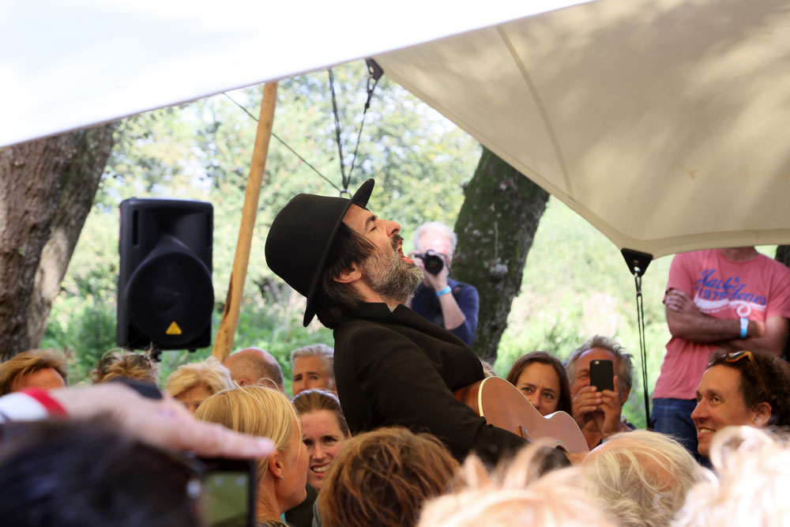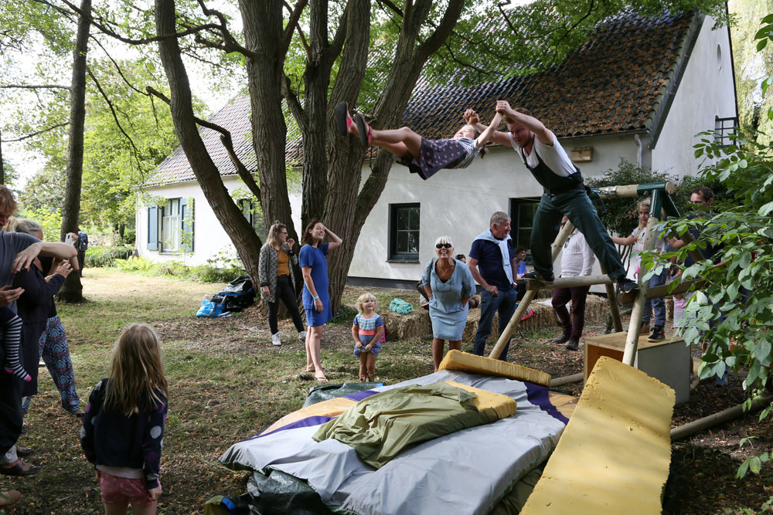

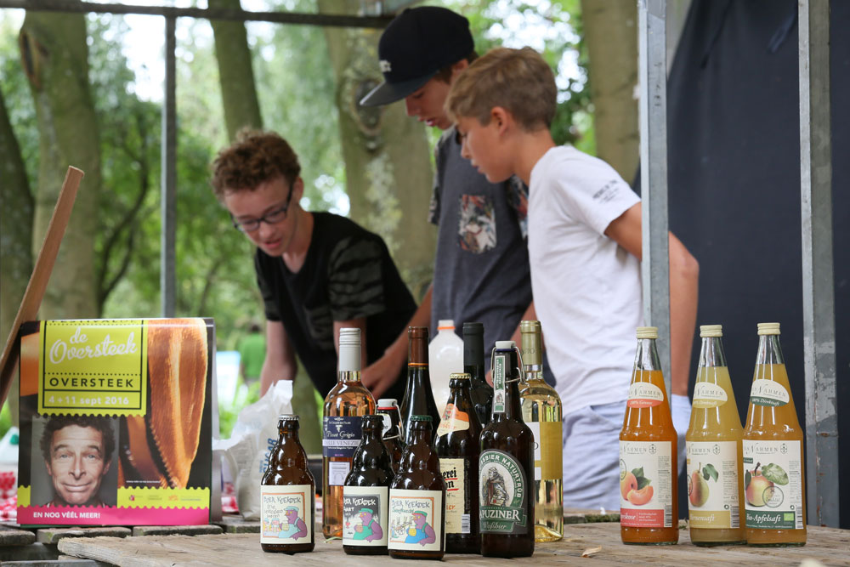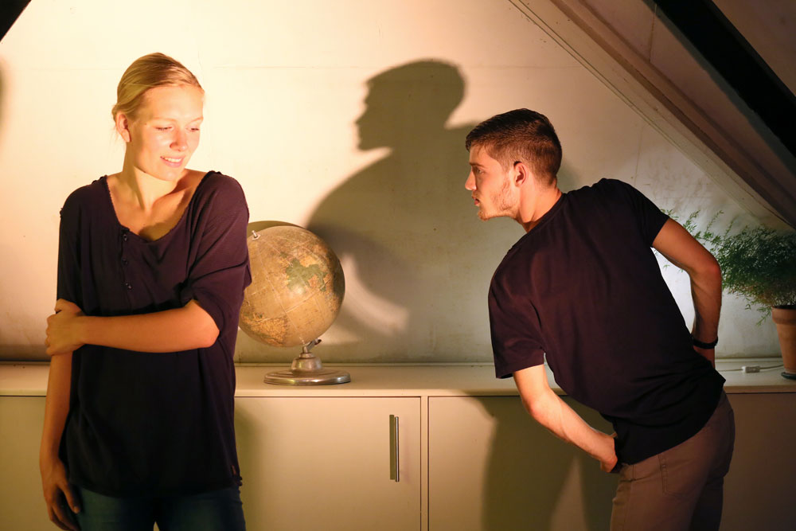

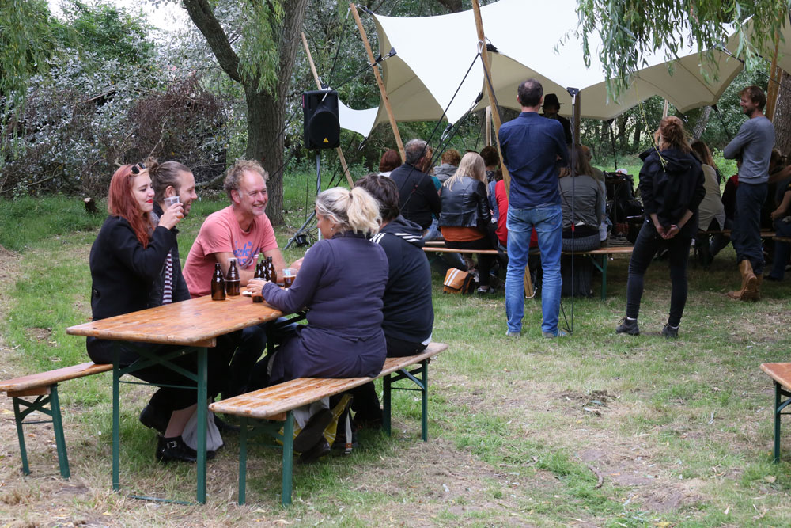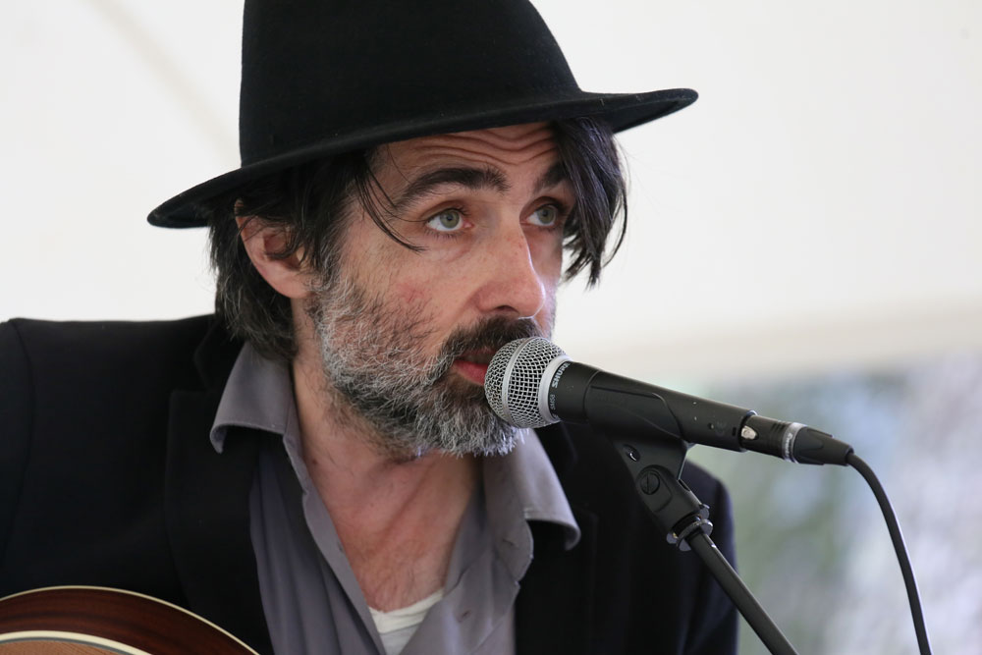

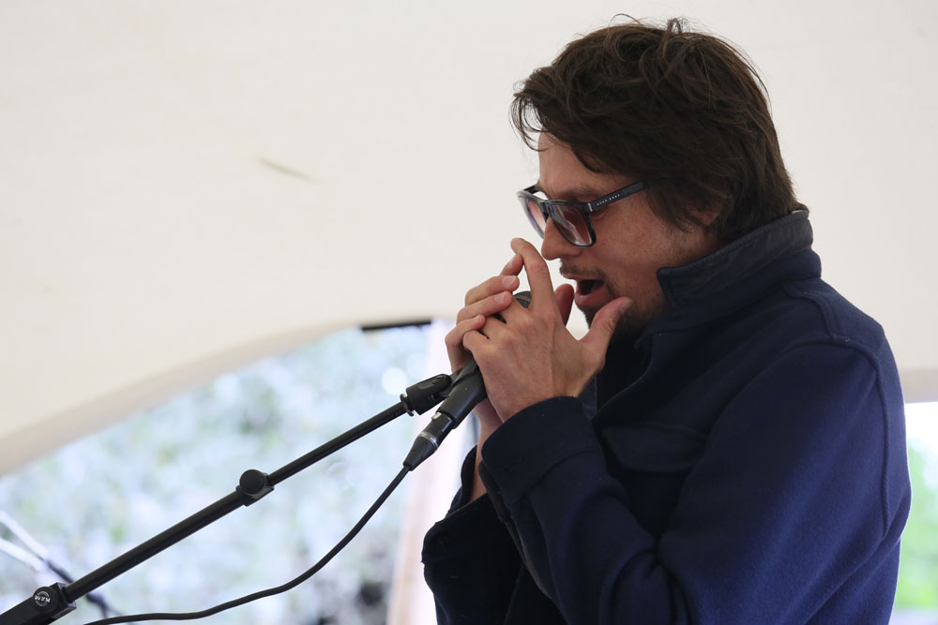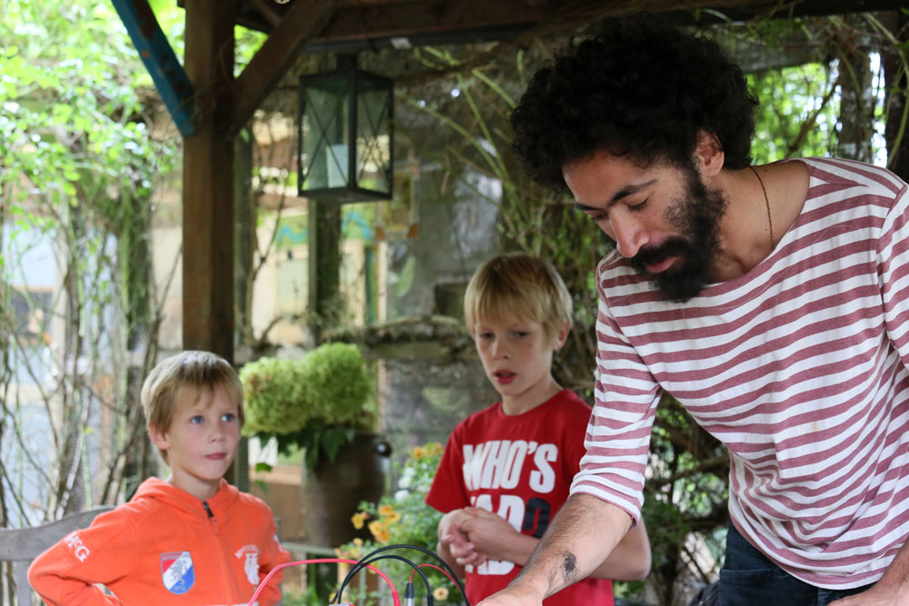

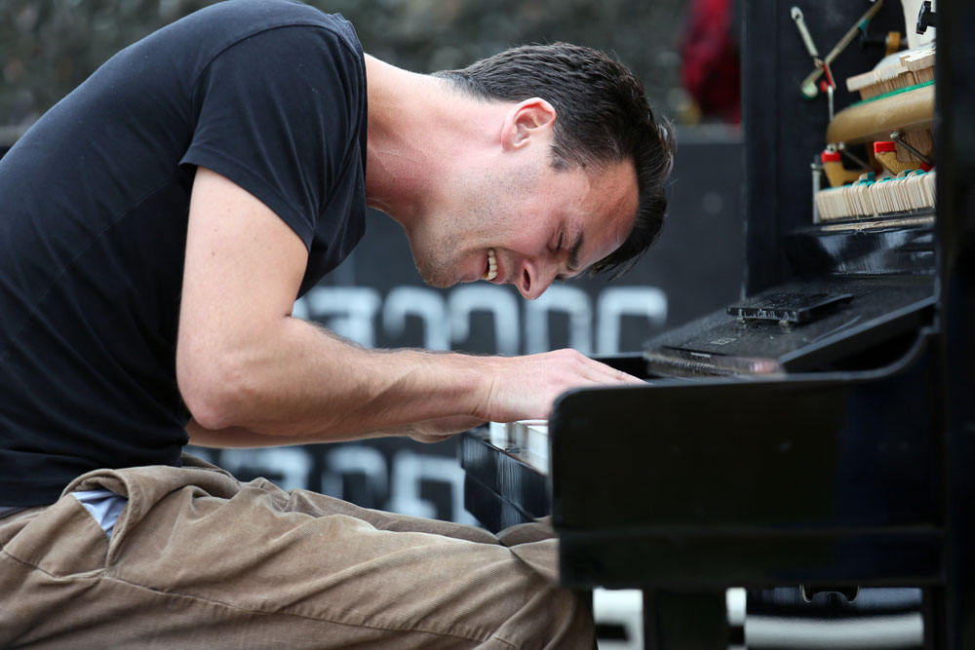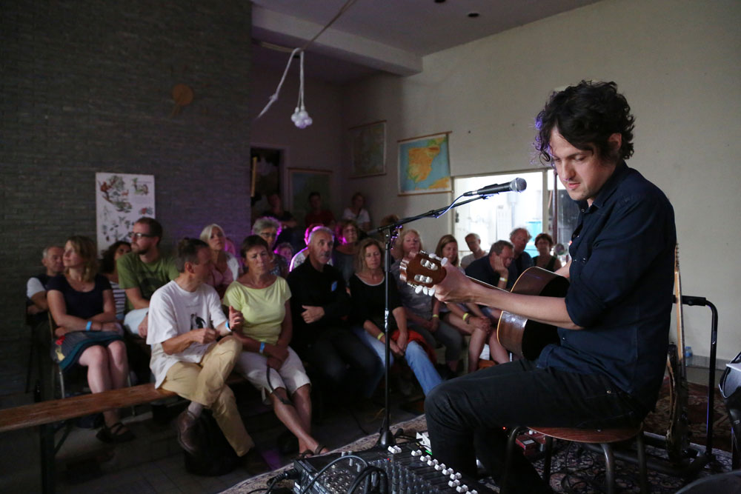

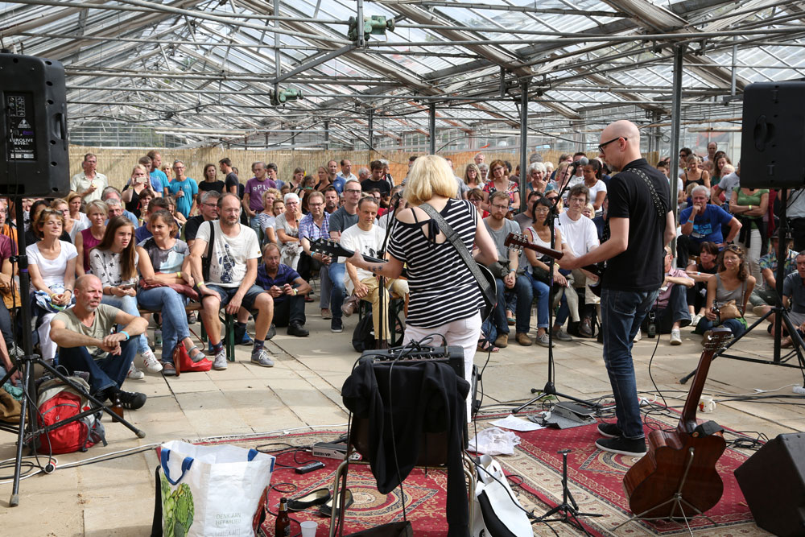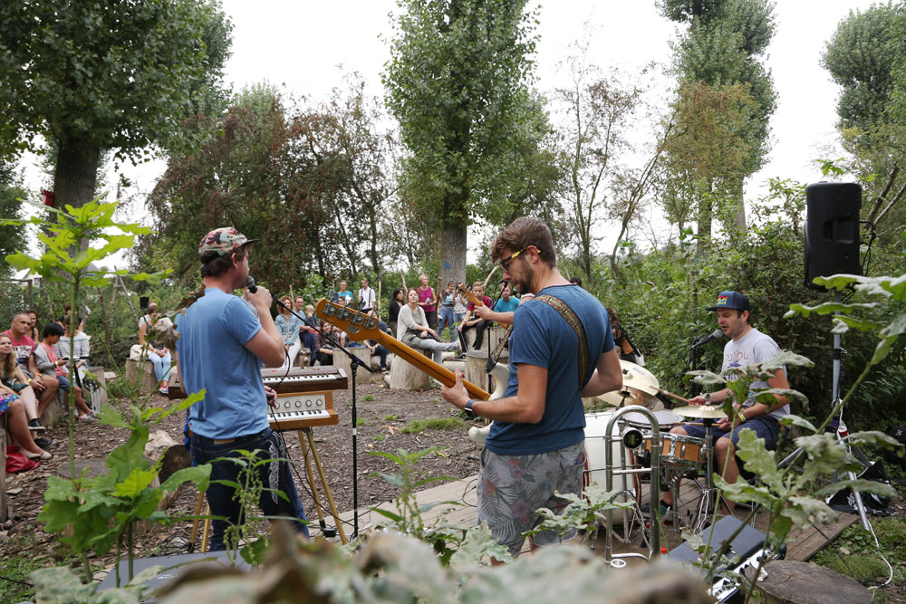

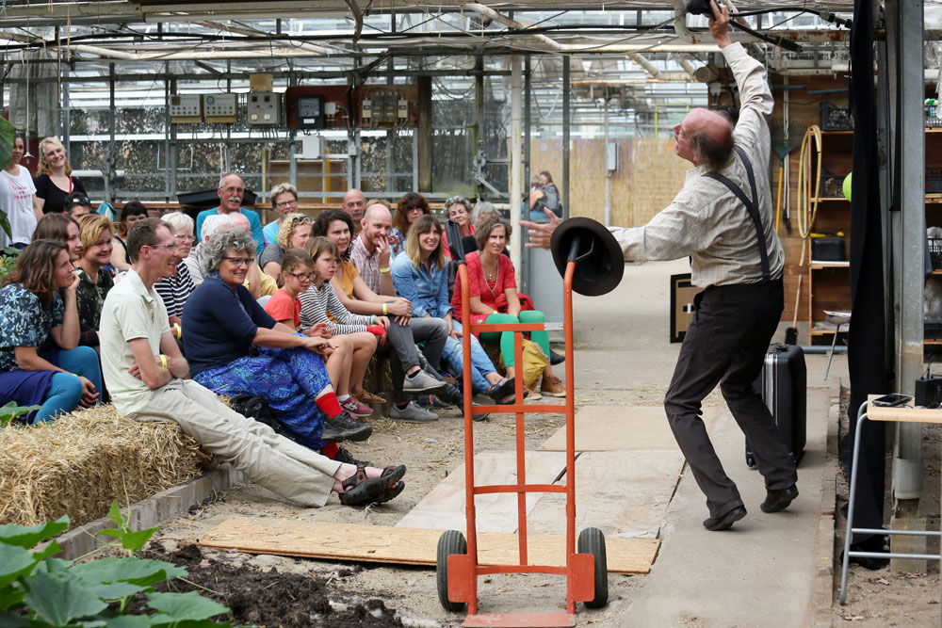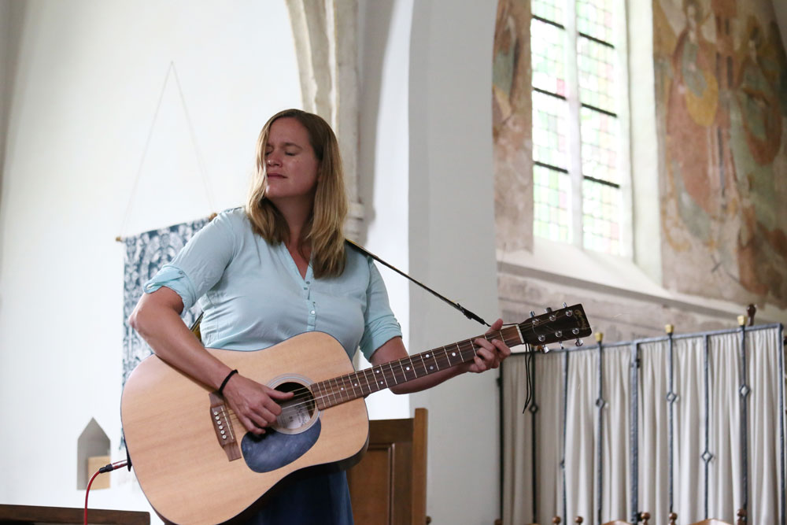

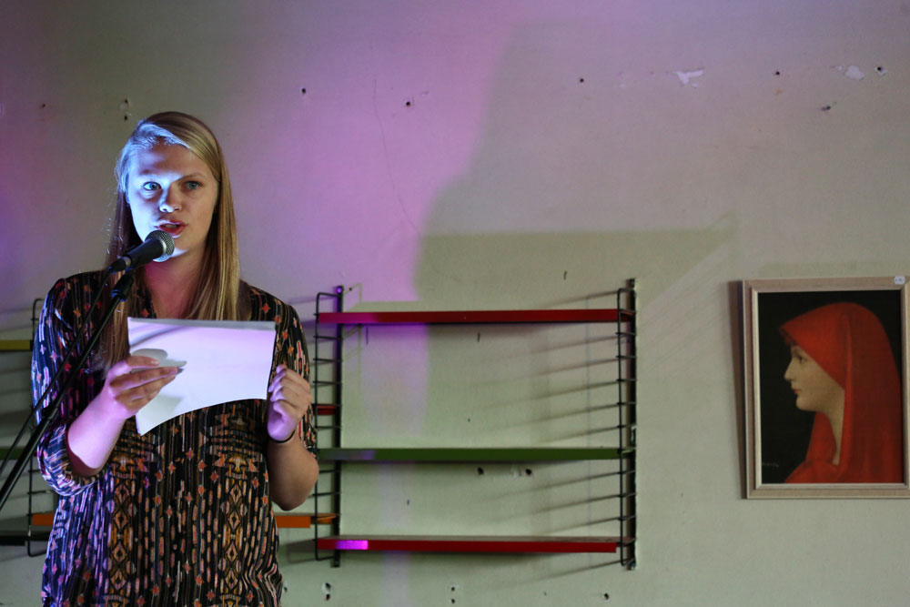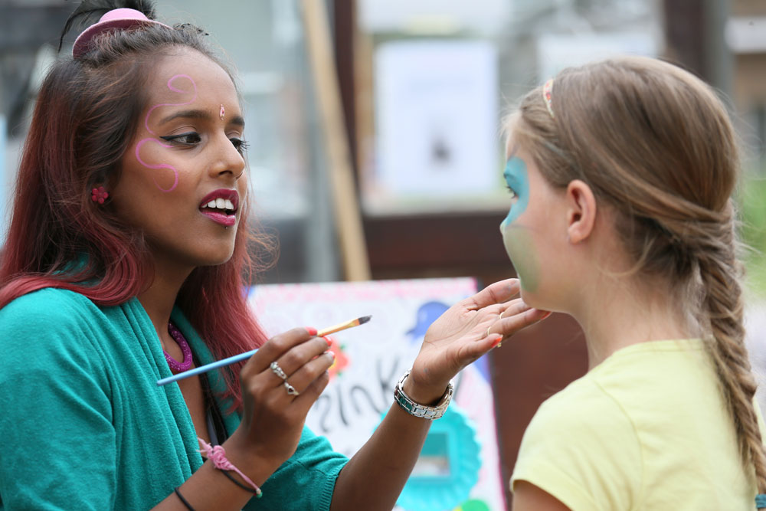

Jurre Bosman

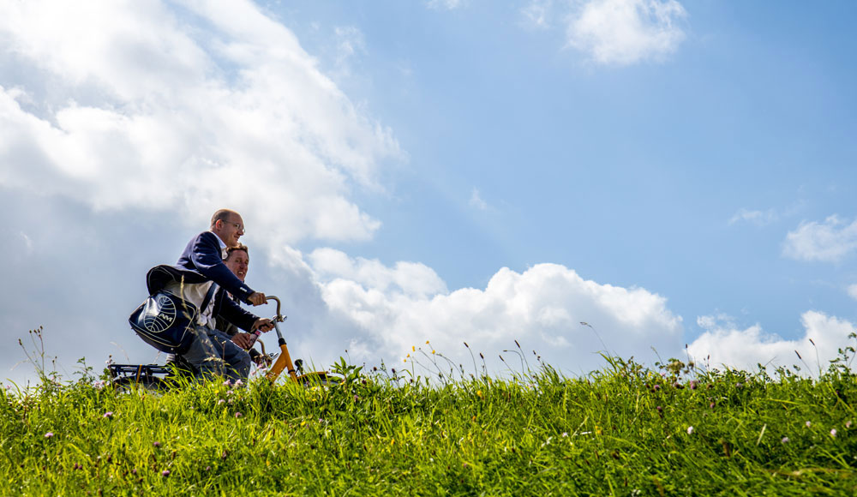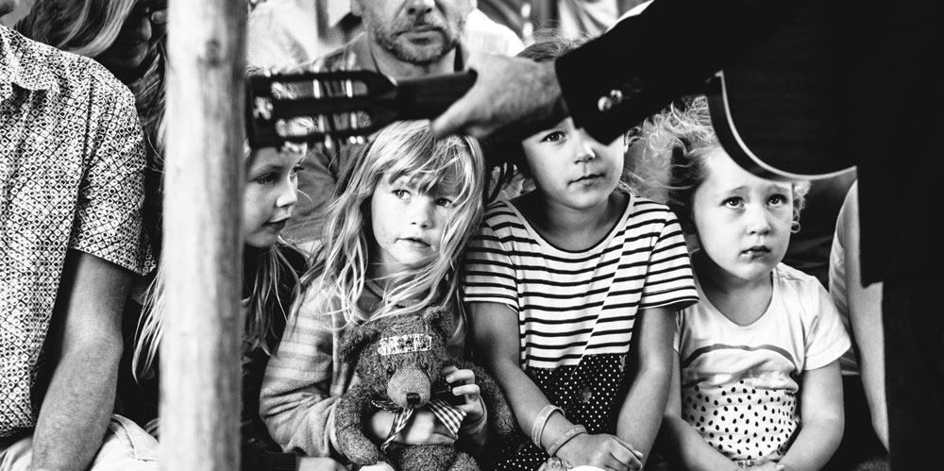

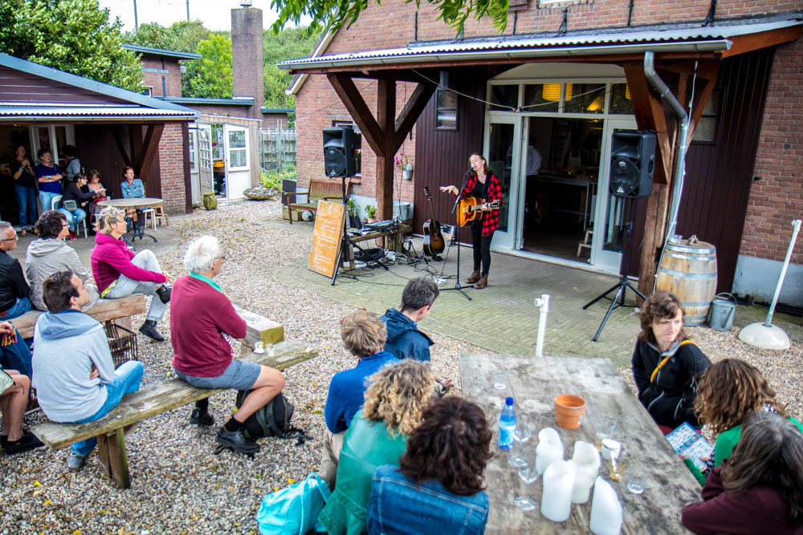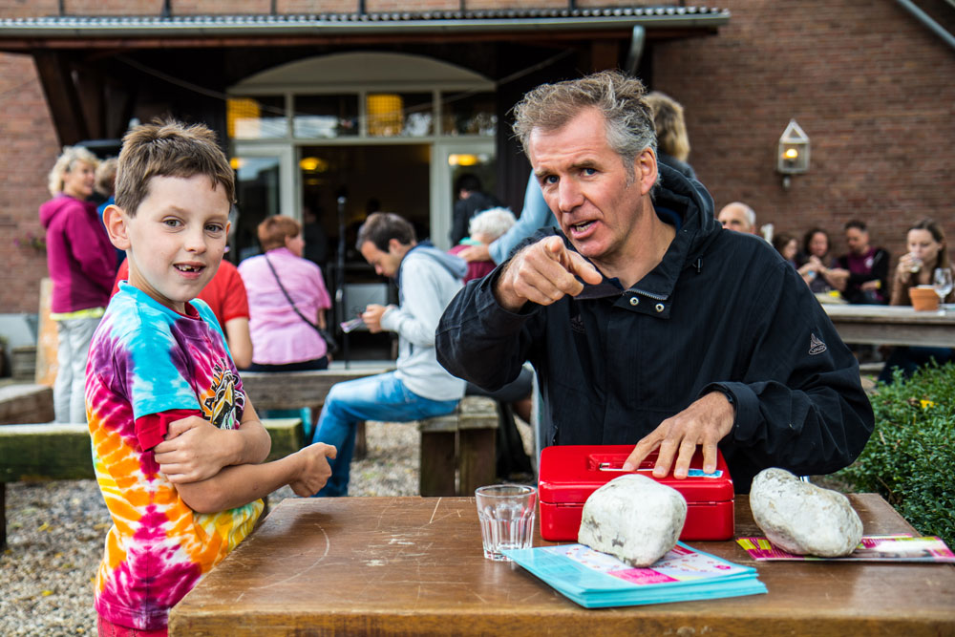

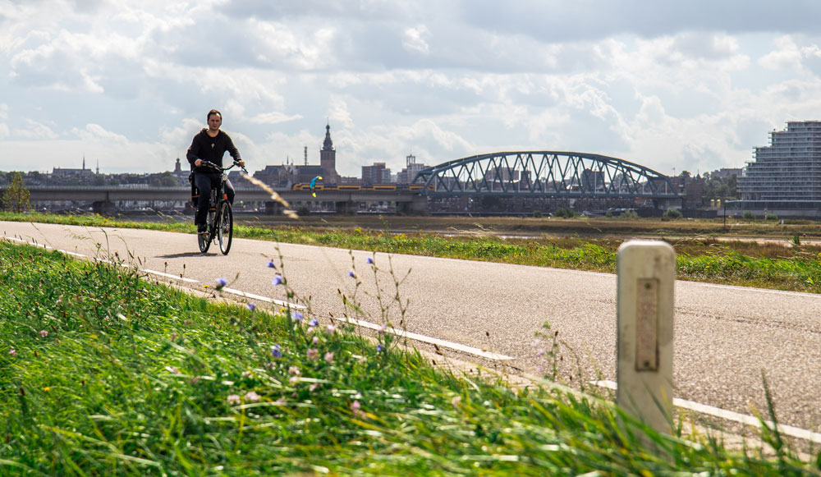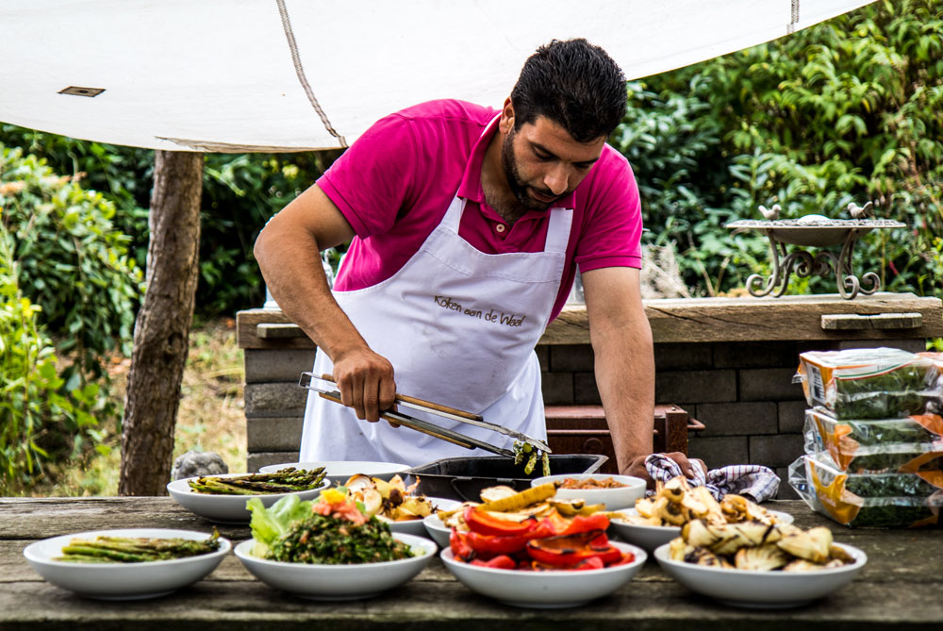

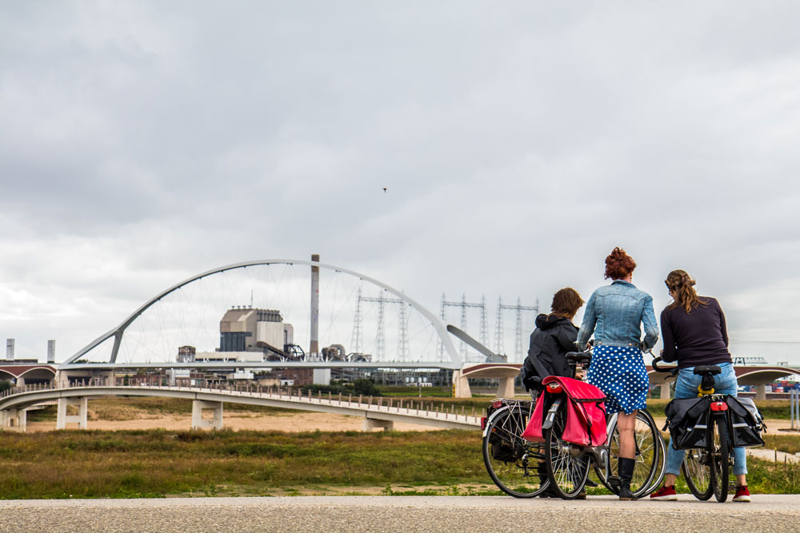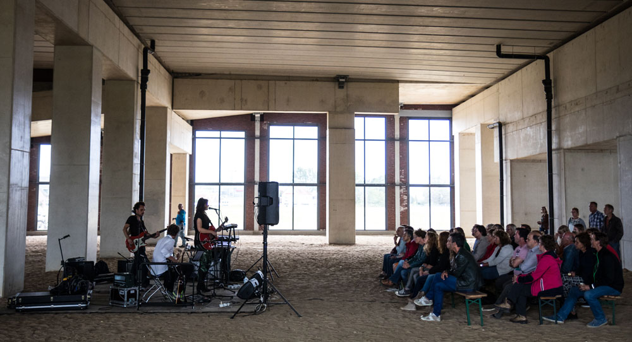

Hans Cras

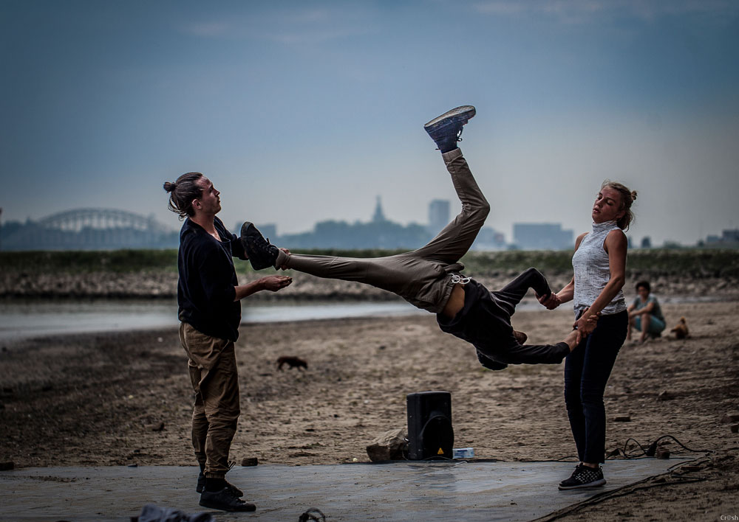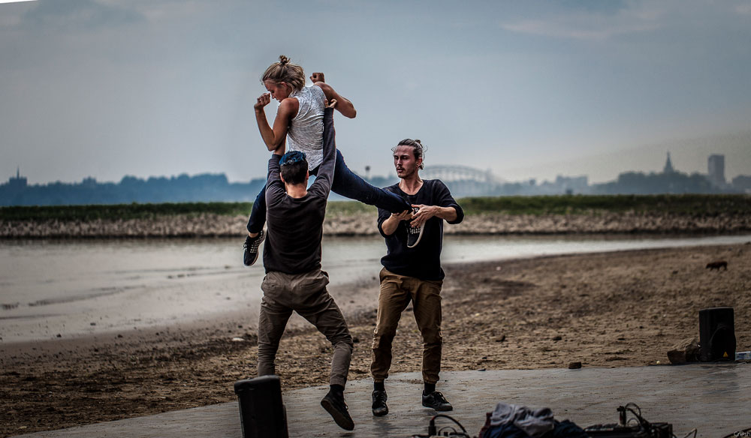

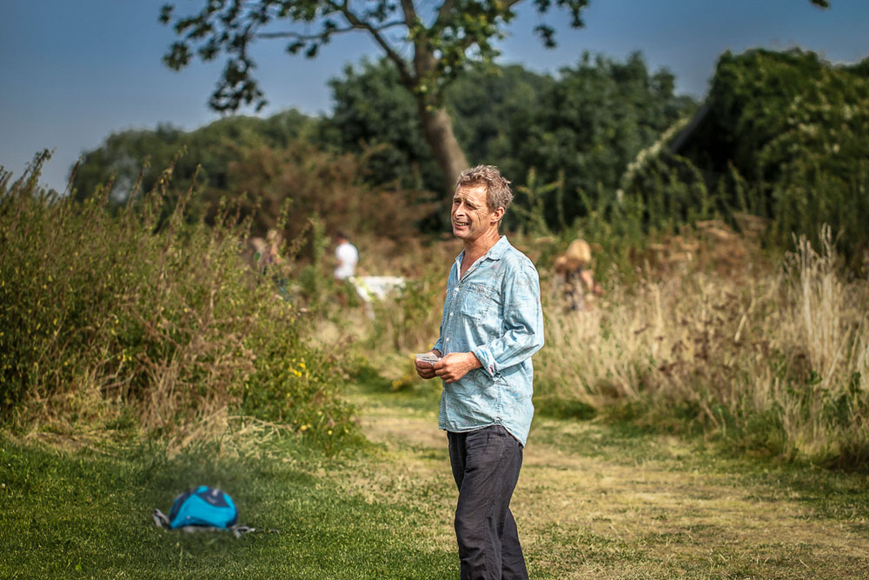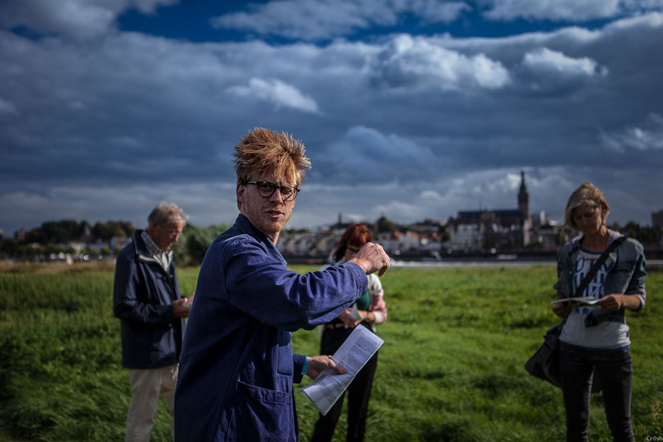

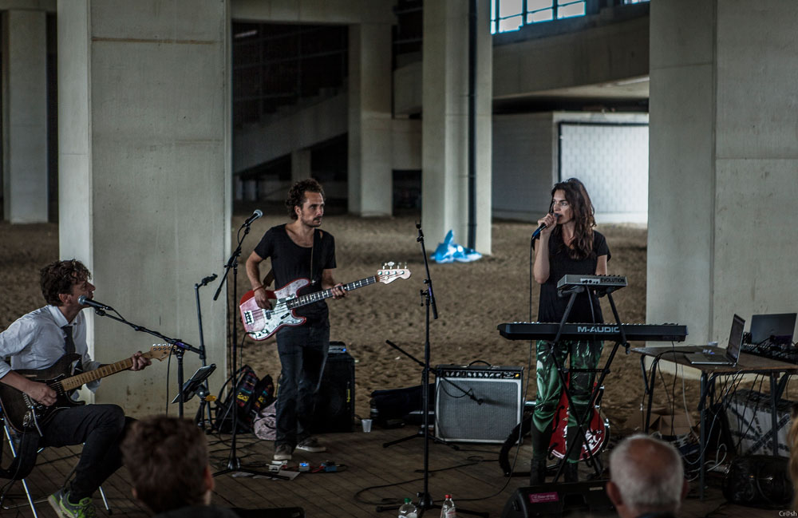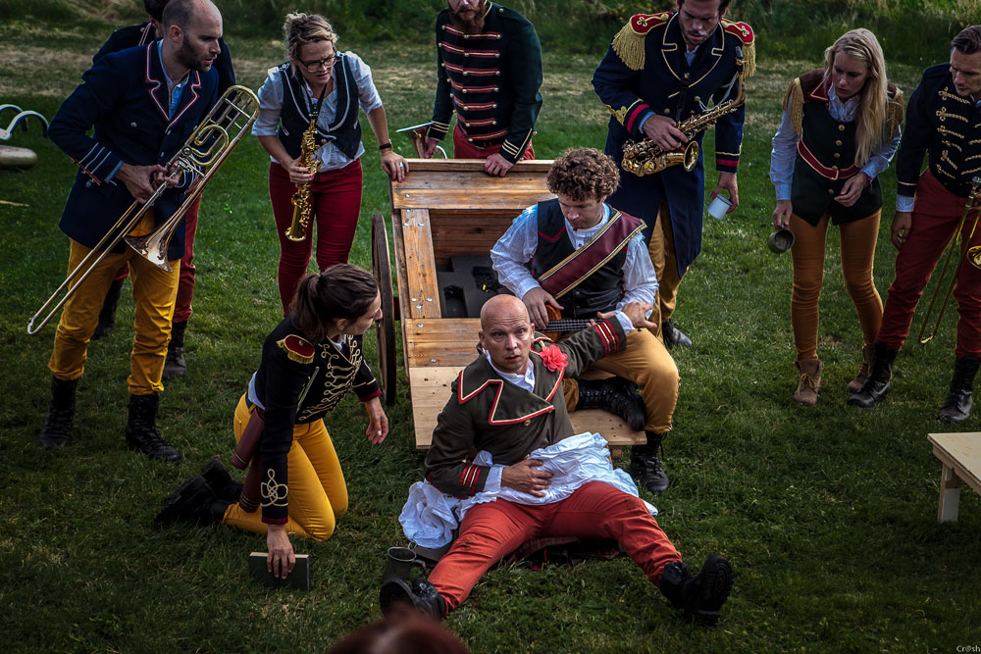

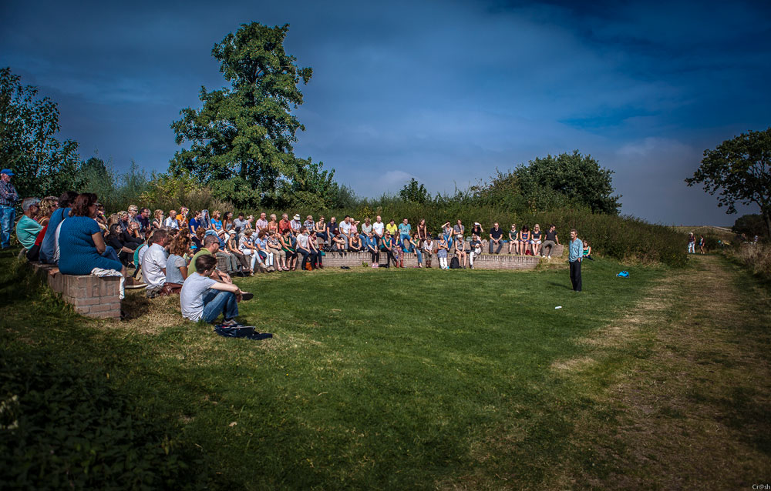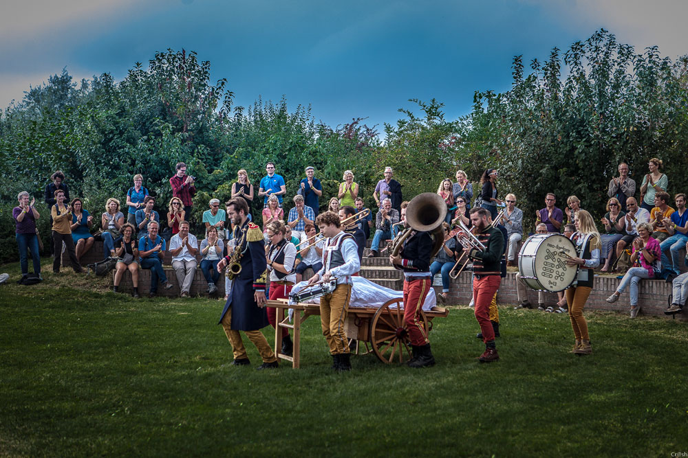

Heyta Melssen

